Phụ lục III
PHÂN LOẠI Ô TÔ CHỞ NGƯỜI CHUYÊN DÙNG
(Ban hành kèm theo Thông tư số 53/2024/TT-BGTVT ngày 15 tháng11 năm 2024 của
Bộ trưởng Bộ Giao thông vận tải quy định về phân loại phương tiện giao thông đường bộ
và dấu hiệu nhận biết xe cơ giới sử dụng năng lượng sạch, năng lượng xanh, thân thiện
môi trường)
___________

Mục | Tên gọi | Đặc điểm | Hình vẽ minh họa hoặc ví dụ (nếu có)
1 | Ô tô cứu thương (Ambulance) | Ô tô chở người chuyên dùng có kết cấu và trang, thiết bị để cấp cứu bệnh nhân hoặc người bị thương trong quá trình vận chuyển. Có trang bị đèn, còi báo hiệu ưu tiên. | 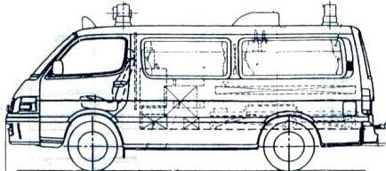
2 | Ô tô chở phạm nhân (Prison van) | Ô tô chở người chuyên dùng có kết cấu và trang bị để chở phạm nhân. | 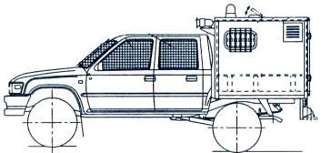
3 | Ô tô nhà ở lưu động (Motorhome, Motor caravan) | Ô tô chở người chuyên dùng có không gian để đáp ứng việc lưu trú, sinh hoạt của con người khi ô tô ở trạng thái không di chuyển (trạng thái nghỉ) và có các trang, thiết bị tối thiểu sau:  - Bàn và ghế;  - Chỗ ngủ (có thể được chuyển đổi từ ghế ngồi);  - Thiết bị nấu ăn;  - Kho chứa đồ (gồm: tủ hoặc ngăn kéo đựng đồ, khu vực bảo quản thức ăn, chứa dụng cụ nấu ăn…).  Các trang, thiết bị trên phải được cố định chắc chắn vào sàn hoặc thành xe (riêng bàn có thể thiết kế để dễ dàng tháo rời được).  Số chỗ ngủ bố trí trong xe ở trạng thái không di chuyển phải đáp ứng được số người cho phép chở kể cả người lái. Hệ thống điện phục vụ cho các thiết bị điện sinh hoạt phải độc lập với hệ thống điện của xe.  Xe có thể được trang bị thêm:  - Bồn chứa nước sạch, nước đã qua sử dụng, nước bẩn, bơm nước;  - Khu vực vệ sinh gồm: thiết bị vệ sinh, tắm, rửa. | 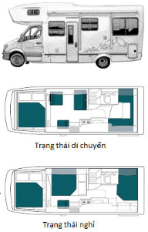
4 | Ô tô tang lễ  (Hearse, Funeral car, Funeral vehicle) | Ô tô chở người chuyên dùng có kết cấu và trang bị để đặt và cố định quan tài chở thi thể.  Trong khoang chở quan tài có thể bố trí hoặc không bố trí ghế chở người.
5 | Ô tô chở học sinh  (School bus) | Ô tô chở người chuyên dùng được thiết kế chỉ để đưa, đón học sinh, có các đặc điểm sau:  - Xe phải được sơn màu vàng đậm và phải có dấu hiệu nhận biết xe chở học sinh;  - Phải có trang, thiết bị phù hợp để chở học sinh và trẻ em mầm non theo quy định của pháp luật;  - Tổng số người cho phép chở kể cả người lái không được vượt quá 45 người (ngoại trừ xe chỉ chở trẻ em mầm non hoặc học sinh tiểu học);  - Riêng xe được thiết kế chỉ chở trẻ em mầm non hoặc học sinh tiểu học thì số người cho phép chở kể cả người lái không được vượt quá 56 người;  - Trường hợp chở từ 27 trẻ em mầm non và học sinh tiểu học trở lên phải bố trí tối thiểu 02 chỗ ngồi dành cho người quản lý học sinh (người trưởng thành).
6 | Ô tô tương tự khác | Ô tô tương tự các loại ô tô quy định tại Phụ lục này.

